ЛАБОРАТОРНА РОБОТА № 1

Введення та виведення інформації в мові програмування С.
Правила запису арифметичних виразів.

Мета: ознайомитися з основними поняттями і структурою мови програмування С, навчитися користуватися функціями вводу та виводу та записувати арифметичні вирази мовою програмування.

Хід роботи:

Завдання 1: Написати програму, яка виводить на екран власне прізвище та ім’я.
Лістинг програми:
#include <windows.h>
#include <stdio.h>

int main()
{
SetConsoleCP(1251);
SetConsoleOutputCP(1251);
printf("Вакалюк Тетяна Анатоліївна \n");
return 0;
}
Результат виконання програми:
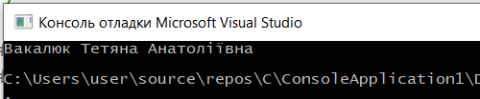
Рис. 1. Результат виконання програми
Завдання 2: Запишіть у лінійному виді за правилами алгоритмічної мови:
Таблиця 1 - Завдання
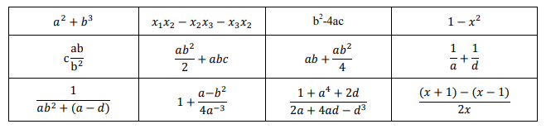
…

Завдання 3: Написати програму, яка виводить на екран українські вірші.
****
Лістинг програми:
. . .
Результат виконання програми:
….
Рис. 2. Результат виконання програми

…..
Висновки: в ході виконання лабораторної роботи було ознайомлено з середовищем MS Visual Studio. Досліджено та отримано практичні навики щодо створення найпростішої програми.
…
Посилання на репозиторій: *************
Примітка:
- Розшифровка до заповнення колонтитулів:
ZZ – Кількість аркушів у звіті
XX – номер варіанту студента (за списком групи)
YYY – Шифр спеціальності
(121 – Інженерія програмного забезпечення
122 – Комп’ютерні науки
123 – Комп’ютерна інженерія
125 - Кібербезпека)

- Звіт зберігаємо у форматі .pdf : Файл-Зберегти як…- і у форматі вибираємо Лр1_Іванов.pdf

